# Proyecto Práctico

## Resumen

Realizar una aplicación web que consuma un end point tipo SOAP, almacene su respuesta (ACK) en base de datos y muestre en pantalla el resultado del consumo del webservice.

Debe consumir el siguiente end point

<https://iop-ap-pe.crimsonlogic.cl/cxf/IOP/Certificados/WSDL/EnvioCertificadoFitosanitario/?wsdl>

La petición debe seguir la siguiente estructura

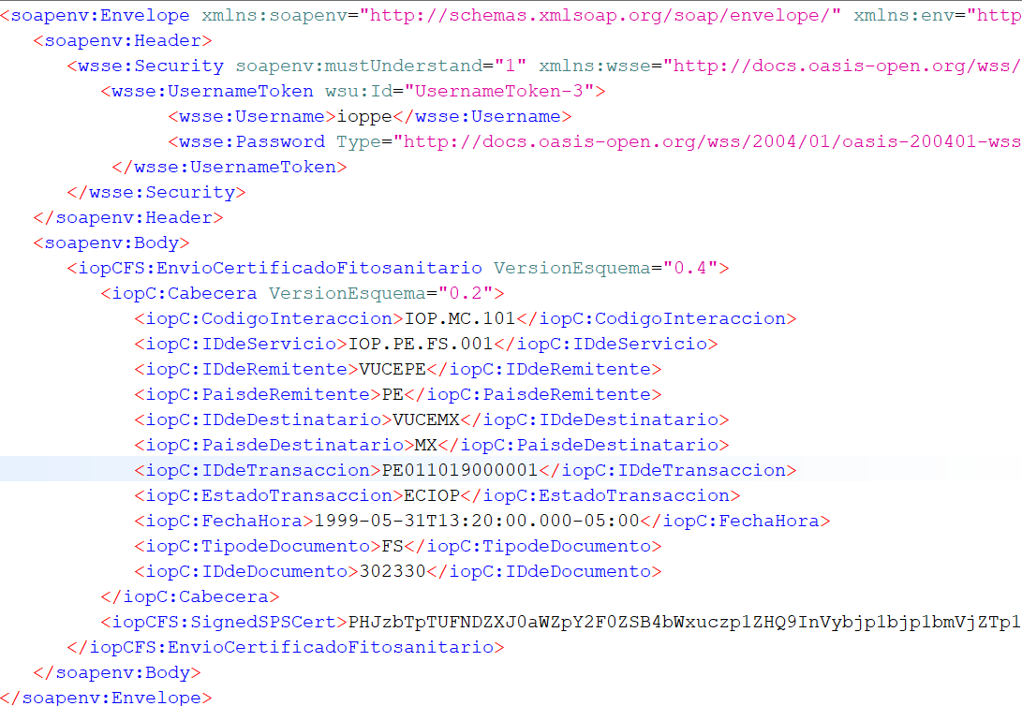

El ack que da puede ser de tipo Acuse de Recibo o Mensaje de Falla

## Acuse de Recibo

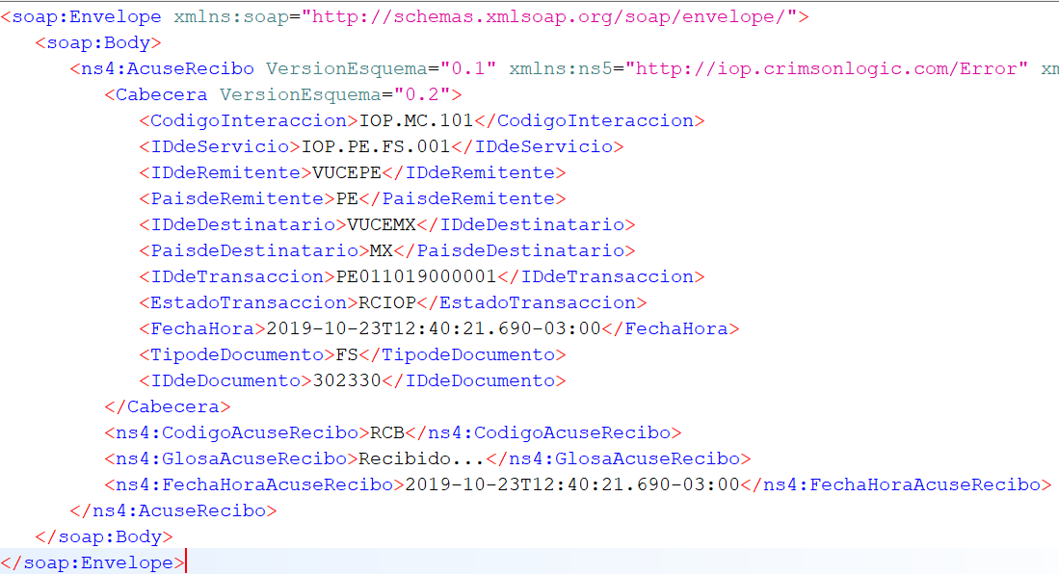

## Mensaje de Falla

La estructura **MensajeFalla** es una estructura de tipo Maestro-detaille, por lo cual tiene un elemento **Cabecera** pero puede tener 1 o más elementos de tipo **DetallesError**

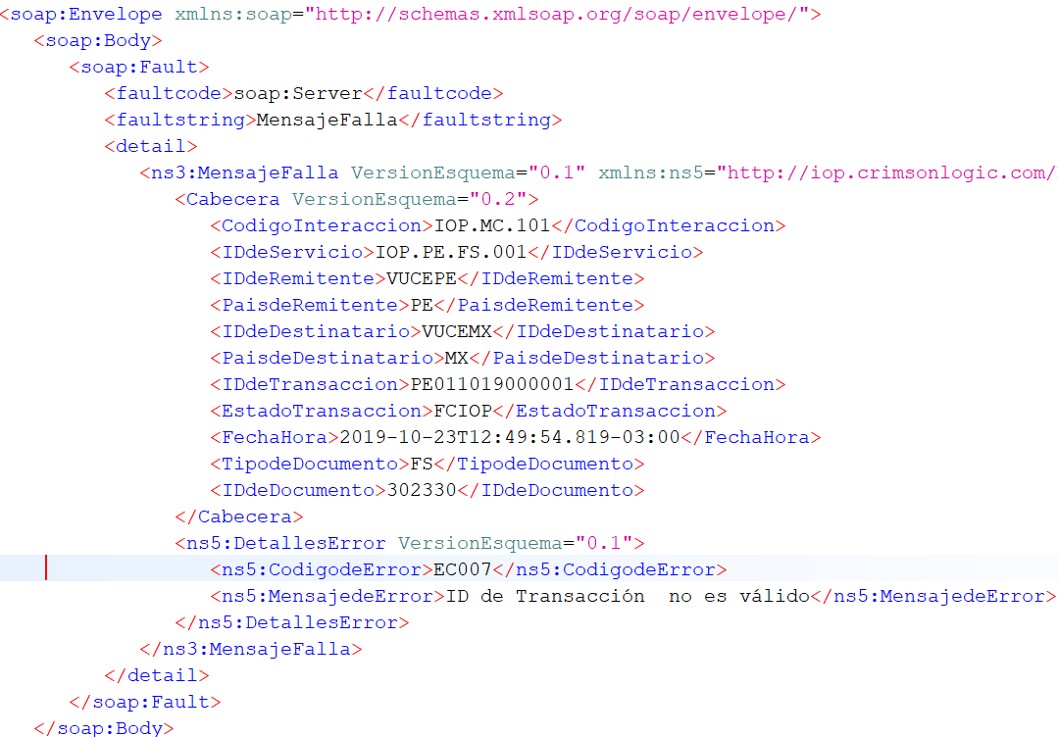

Seguido se adjunta un ejemplo funcional, el end point está validando que el elemento **IDdeTransaccion** sea único que la fecha no sea mayor a 30 días previos a la fecha de hoy

Formato de IDdeTransaccion:PE011019000001

* **PE**: abreviatura del país(no cambiar)
* **011019**: Fecha en formato ddmmyy
* **000001**: secuencial de 6 caracteres



Para efecto de sus pruebas mantenga el mismo valor brindado en el archivo de ejemplo para el elemento **SignedSPSCert** ya que el mismos es un certificado cifrado en base64 el cual está firmado digitalmente

## Restricciones

Debe utilizar Spring MVC

Debe utilizar Hibernate

Utilice el motor de base de datos de su preferencia

Utilice el servidor de aplicaciones de su preferencia

Uso de Token de seguridad para consumir el end point

* **Username:** ioppe
* **Password:** 20160511-33o0P4cP15kL4nDs

Como mínimo debe permitir cambiar el valor de los elementos **IDdeTransaccion** y **SignedSPSCert** por medio de interfaz de usuario.

## Esquemas

Para su referencia seguido encontrarán la definición de contratos(wsdl) y esquemas(xsd) del servicio Envio Certificado Fitosanitarios.

Estos wsdl y xsd son para un único end pont el cual es tiene múltiples elementos que se definieron en múltiples archivos y se referencian.

